ภาพกิจกรรมที่เป็นการเสริมสร้างและพัฒนาทัศนคติจิตสำนึกและพฤติกรรม
ของข้าราชการและพนักงานจ้าง
อบต.สระโพนทอง อำเภอเกษตรสมบูรณ์ จังหวัดชัยภูมิ
**********
องค์การบริหารส่วนตำบลสระโพนทอง ร่วมกับ จิตอาสาภายในตำบล พัฒนาคู คลอง แหล่งน้ำในพื้นที่ ในการถวายพระเกียรติสมเด็จพระนางเจ้าฯ พระบรมราชินี
************
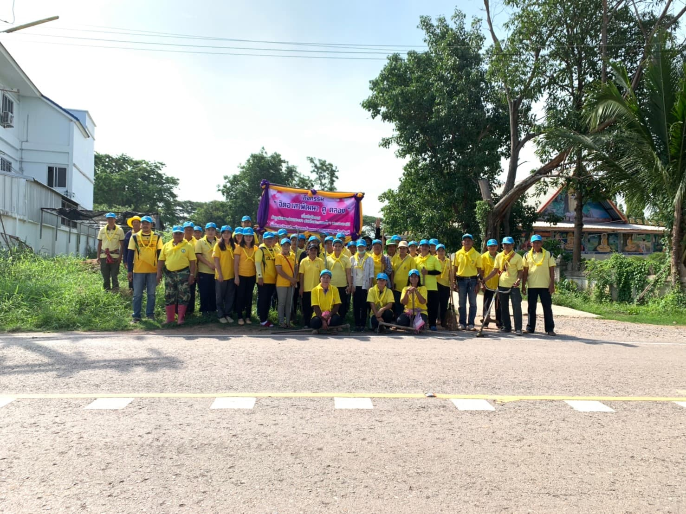

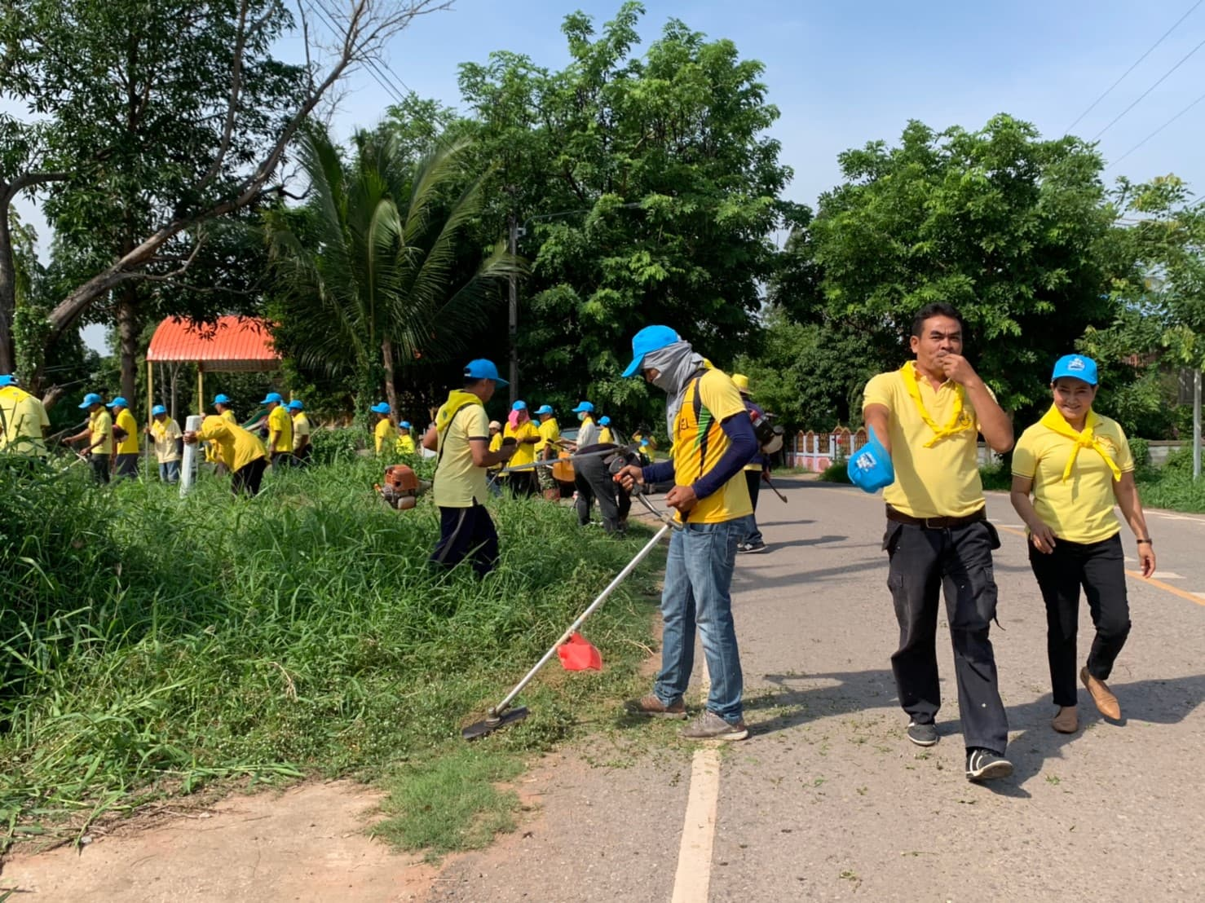
ภาพกิจกรรมที่เป็นการเสริมสร้างและพัฒนาทัศนคติจิตสำนึกและพฤติกรรม
ของข้าราชการและพนักงานจ้าง
อบต.สระโพนทอง อำเภอเกษตรสมบูรณ์ จังหวัดชัยภูมิ
**********
องค์การบริหารส่วนตำบลสระโพนทอง ร่วมกับ จิตอาสาภายในตำบล พัฒนาคู คลอง แหล่งน้ำในพื้นที่ ในการถวายพระเกียรติสมเด็จพระนางเจ้าฯ พระบรมราชินี
************
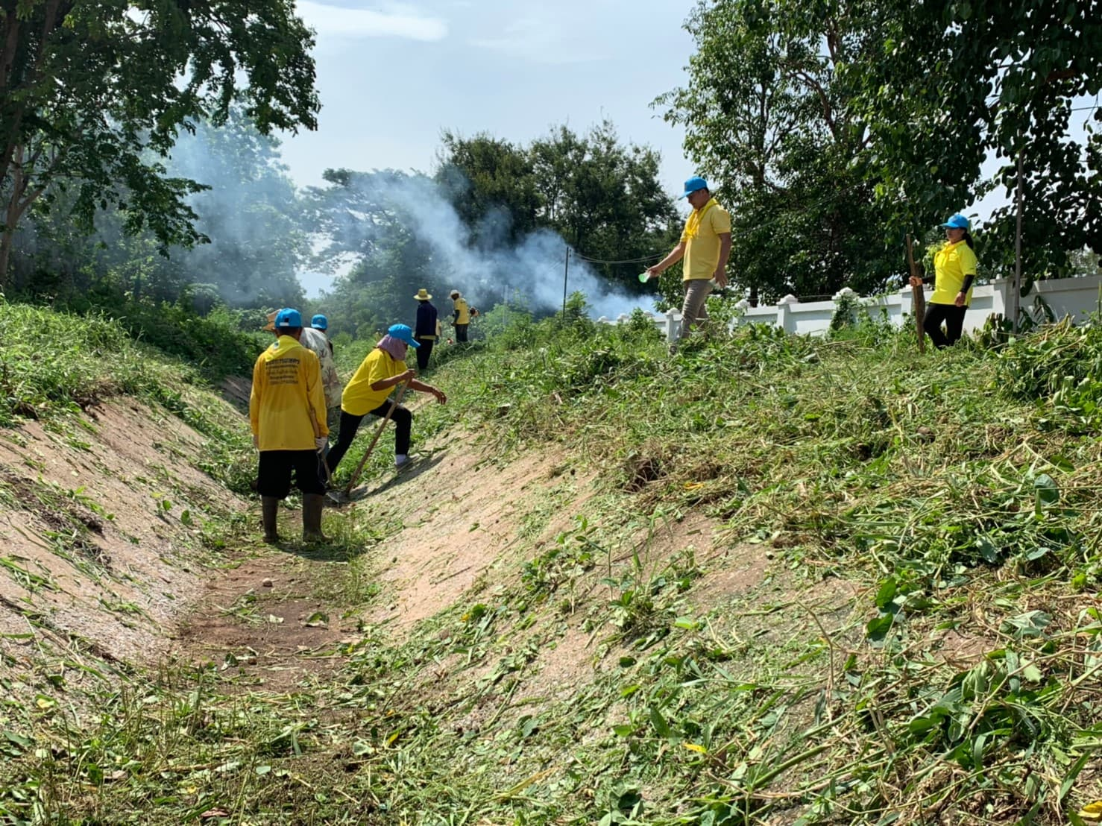
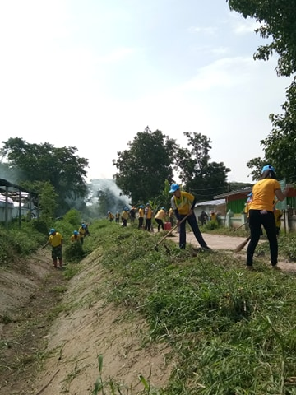
ภาพกิจกรรมที่เป็นการเสริมสร้างและพัฒนาทัศนคติจิตสำนึกและพฤติกรรม
ของข้าราชการและพนักงานจ้าง
อบต.สระโพนทอง อำเภอเกษตรสมบูรณ์ จังหวัดชัยภูมิ
**********
คณะผู้บริหาร สมาชิกสภา พนักงาน เจ้าหน้าที่ทุกคน ร่วมกันทำความสะอาดบริเวณที่ทำการองค์การบริหารส่วนตำบลสระโพนทอง กิจกรรม 5 ส.
*************
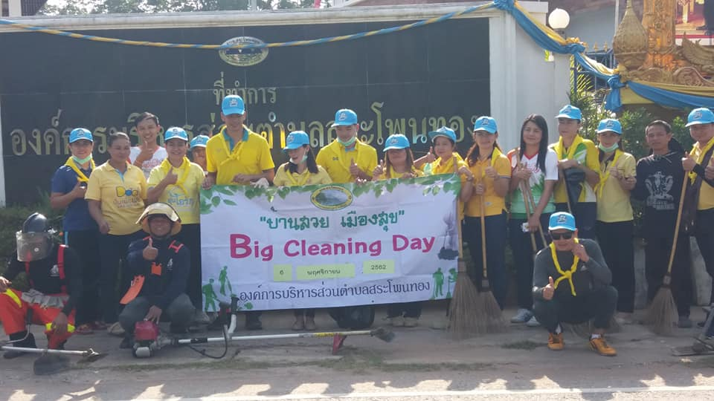

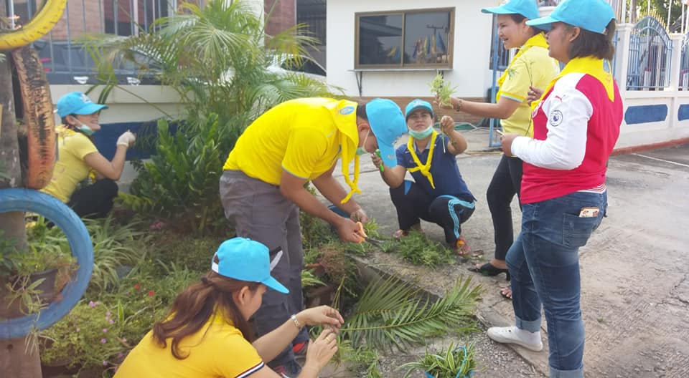

ภาพกิจกรรมที่เป็นการเสริมสร้างและพัฒนาทัศนคติจิตสำนึกและพฤติกรรม
ของข้าราชการและพนักงานจ้าง
อบต.สระโพนทอง อำเภอเกษตรสมบูรณ์ จังหวัดชัยภูมิ
**********
คณะผู้บริหาร สมาชิกสภา พนักงาน เจ้าหน้าที่ทุกคน ร่วมกันทำความสะอาดบริเวณที่ทำการองค์การบริหารส่วนตำบลสระโพนทอง กิจกรรม 5 ส.
*************
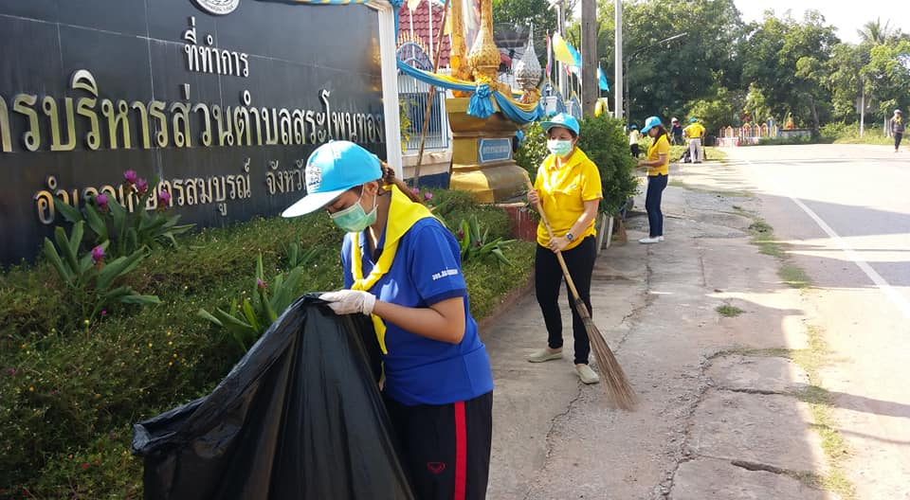

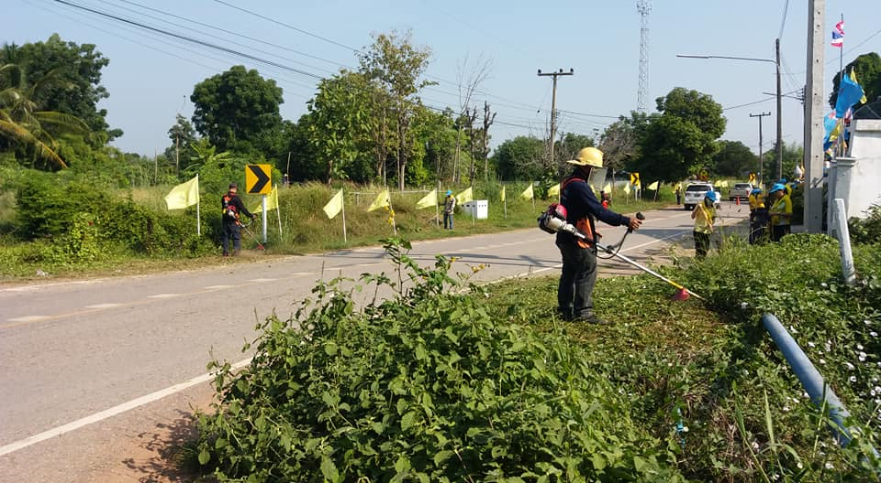

ภาพกิจกรรมที่เป็นการเสริมสร้างและพัฒนาทัศนคติจิตสำนึกและพฤติกรรม
ของข้าราชการและพนักงานจ้าง
อบต.สระโพนทอง อำเภอเกษตรสมบูรณ์ จังหวัดชัยภูมิ
**********
คณะผู้บริหาร สมาชิกสภา พนักงาน เจ้าหน้าที่ทุกคน ร่วมกันทำความสะอาดบริเวณที่ทำการองค์การบริหารส่วนตำบลสระโพนทอง กิจกรรม 5 ส.
************
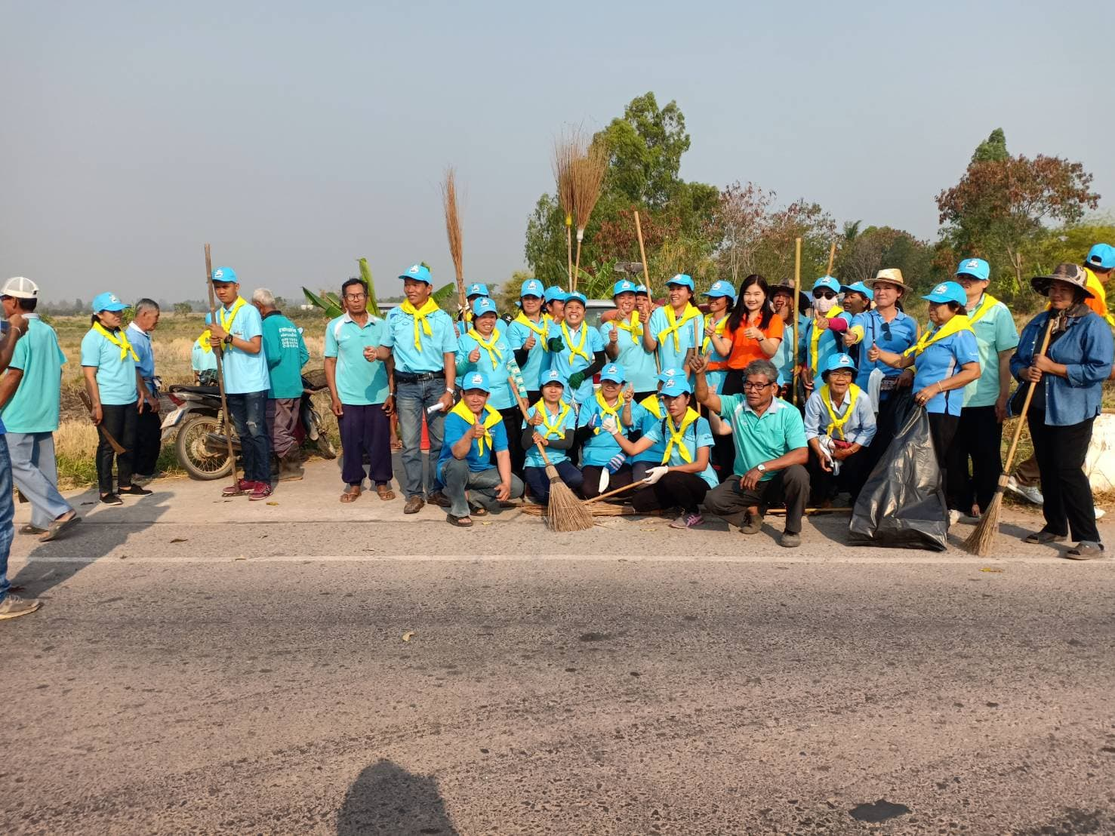

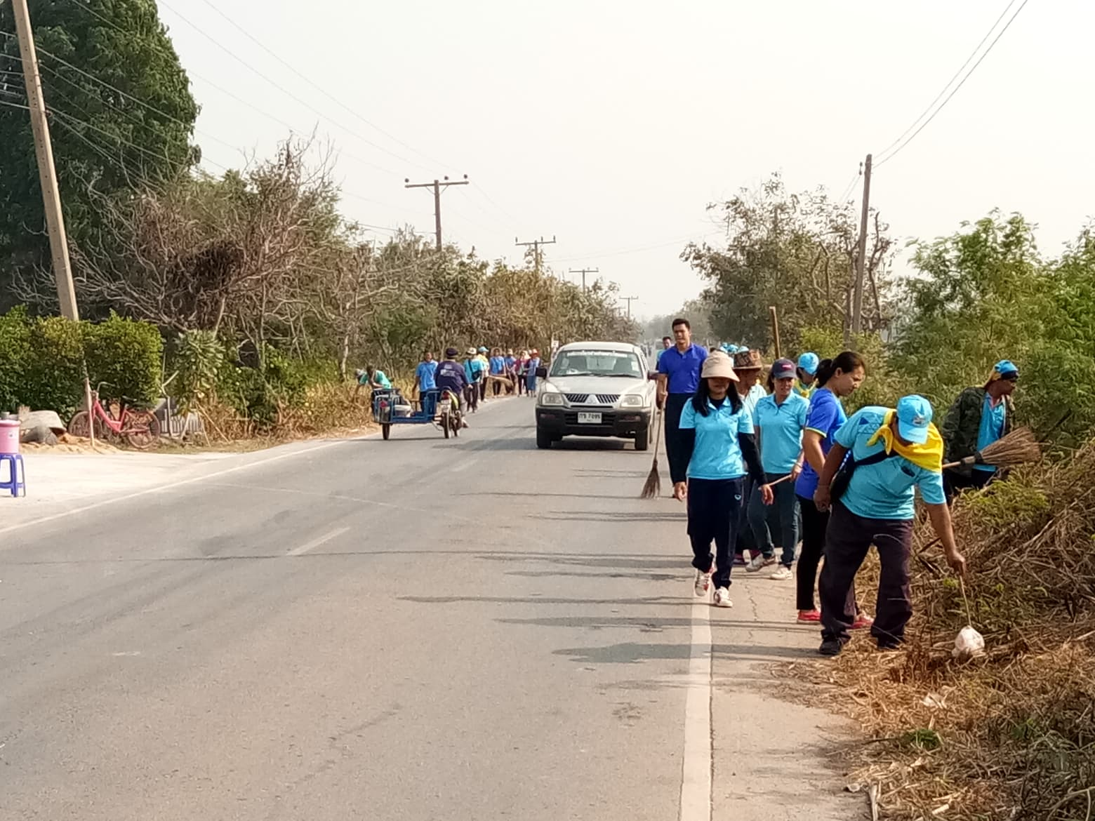

ภาพกิจกรรมที่เป็นการเสริมสร้างและพัฒนาทัศนคติจิตสำนึกและพฤติกรรม
ของข้าราชการและพนักงานจ้าง
อบต.สระโพนทอง อำเภอเกษตรสมบูรณ์ จังหวัดชัยภูมิ
**********
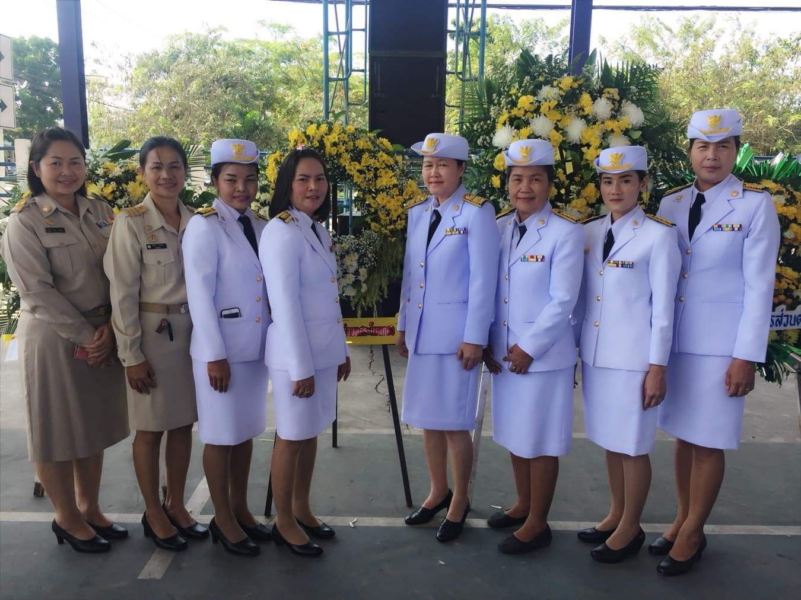

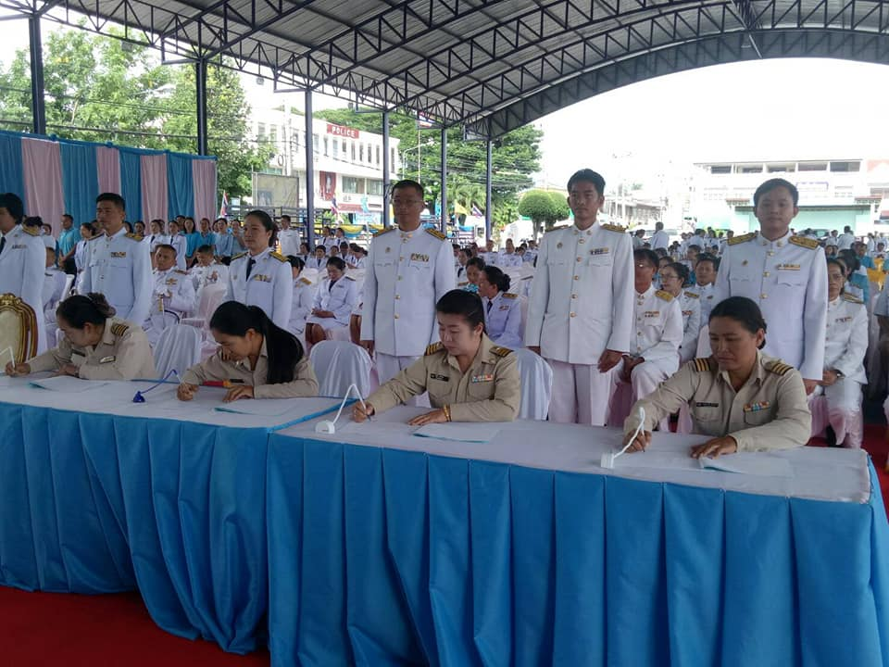
ภาพกิจกรรมที่เป็นการเสริมสร้างและพัฒนาทัศนคติจิตสำนึกและพฤติกรรม
ของข้าราชการและพนักงานจ้าง
อบต.สระโพนทอง อำเภอเกษตรสมบูรณ์ จังหวัดชัยภูมิ
**********
วันที่ 23 ตุลาคม 2562 คณะผู้บริหาร สมาชิกสภา พนักงานส่วนตำบล และพนักงานจ้าง เขาร่วมกิจกรรมวันเนื่องในวันคล้ายวันสวรรคตพระบาทสมเด็จพระจุลจอมเกล้าเจ้าอยู่หัว วันปิยมหาราช ณ ที่ทำการอำเภอเกษตรสมบูรณ์
***************
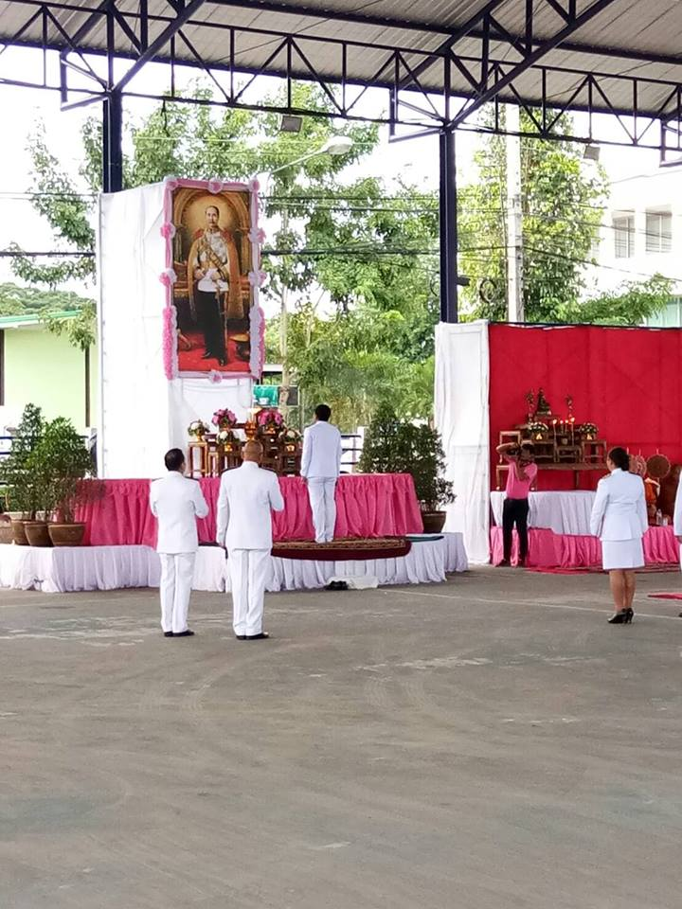

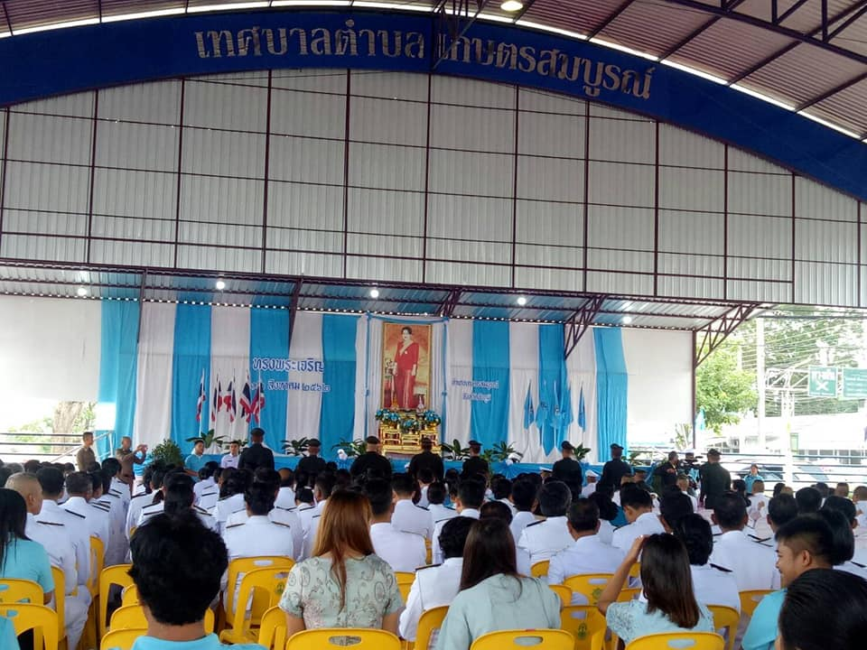

ภาพกิจกรรมที่เป็นการเสริมสร้างและพัฒนาทัศนคติจิตสำนึกและพฤติกรรม
ของข้าราชการและพนักงานจ้าง
อบต.สระโพนทอง อำเภอเกษตรสมบูรณ์ จังหวัดชัยภูมิ
**********
พิธีรับพระราชทานพระบรมฉายาลักษณ์ พระบาทสมเด็จพระเจ้าอยู่หัวและสมเด็จพระนางเจ้าฯพระบรมราชินี ให้แก่ คณะผู้บริหารสถานศึกษา กำนัน,ผู้ใหญ่บ้าน,ประชาชนจิตอาสาพระราชทาน,และประชาชนชาวตำบลสระโพนทอง
****************
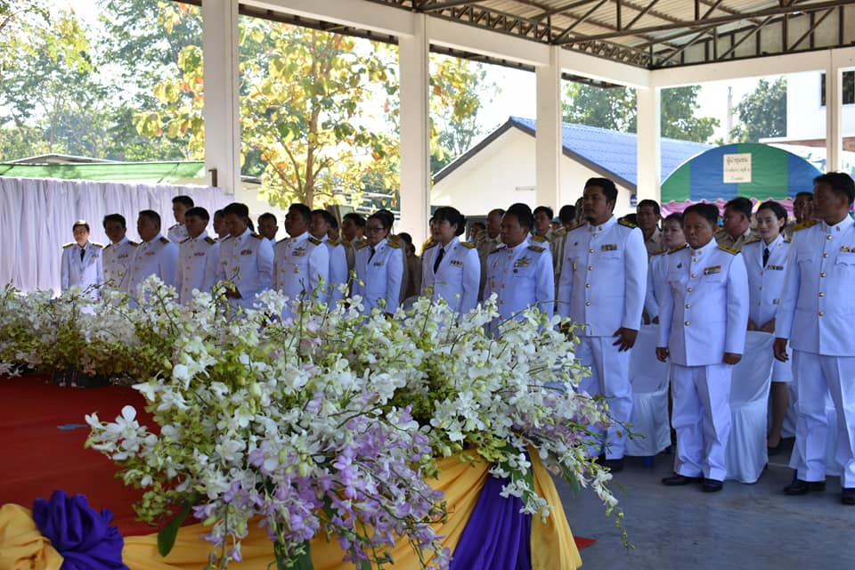

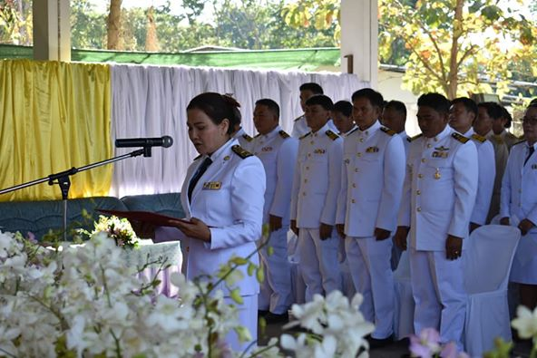
ภาพกิจกรรมที่เป็นการเสริมสร้างและพัฒนาทัศนคติจิตสำนึกและพฤติกรรม
ของข้าราชการและพนักงานจ้าง
อบต.สระโพนทอง อำเภอเกษตรสมบูรณ์ จังหวัดชัยภูมิ
**********
พิธีรับพระราชทานพระบรมฉายาลักษณ์ พระบาทสมเด็จพระเจ้าอยู่หัวและสมเด็จพระนางเจ้าฯพระบรมราชินี ให้แก่ คณะผู้บริหารสถานศึกษา กำนัน,ผู้ใหญ่บ้าน,ประชาชนจิตอาสาพระราชทาน,และประชาชนชาวตำบลสระโพนทอง
****************
